漢方薬局HDなかむら
30周年記念 ありがとう！
「いのちの輝きトーク＆ライブ♪」
9/15(土) 14：00～16：10
無料開催
要電話予約

09

0944

場所：藤吉コミュニティセンター 柳川市三橋町高畑256
13：30～受付
おかげさまで31年目を迎えることができました。
ありがとうございます。皆さまに無理なく自然に健康に
過ごして頂けるよう、今後もお手伝いさせて頂きたいと思います。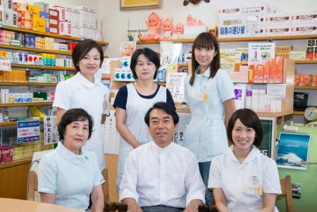
14：00～ごあいさつ
14：10～真由美先生おはなし
15：10～弓削田さんライブ
16：10 おわり

香葉村真由美先生
「まゆみ先生」の愛称で全国を飛び回る熱い小学校教師。
三重県で行われた「第一回先生見本市（現在の「あこがれ先生プロジェクト」）で講師を務める。今では、全国を飛び回る人気者に。その感動秘話は、たくさんの方々に感動を与え、雑誌「メッセンジャー」「月刊誌 致知」・「みやざき中央新聞」・雑誌「道」・雑誌「教師のチカラ」に掲載される。まゆみ先生の芯は「愛」。これでしか人は
変わらないと言い切る。

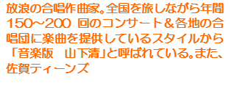
弓削田健介さん
放浪の合唱作曲家。全国を旅しながら年間150～200回のコンサート＆各地の合唱団に楽曲を提供しているスタイルから「音楽版 山下清」と呼ばれている。福岡県生まれ佐賀県在住。主に、小・中学校で歌われる教材曲（合唱曲）を作曲。透明な歌声・優しい歌声で癒してくれます。
主催：漢方薬局HDなかむら 後援：クロレラ工業㈱
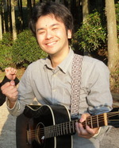
主催：漢方薬局HDなかむら 後援：クロレラ工業㈱
予約・お問合わせ：０９４４－７２－１０６１

